趣味運動會
說明：富有趣味的運動競賽，鼓勵每位孩子都參加，藉此培養孩子的團隊精神及興趣，也可以提升團隊合作的默契。
＊建議趣味運動會及連結網址如下：

一、飛盤—擲準攻防戰
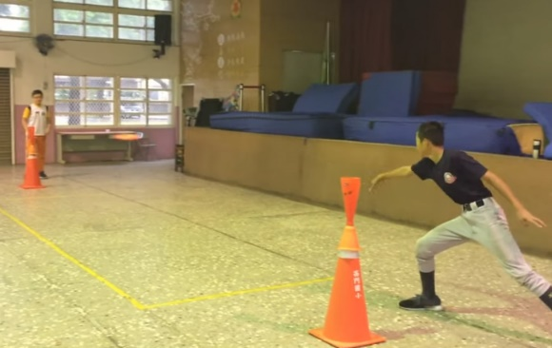
＊飛盤擲準攻防戰規則
1.攻方：擊中交通錐得1分，擊中加油棒得2分。
2.守方：接住飛盤得1分，接住加油棒得2分；同時接住飛盤及加油棒則得3分。
3.雙方距離8-10公尺，可依學生能力作調整。
4.擲盤採輪流制，防守則全體一起防守。
取自【陳政智】，網址：https://bit.ly/37FcA1F

二、搶角錐

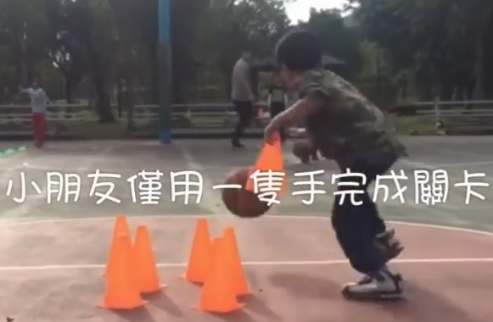
★搶角錐遊戲
1.各隊排成一列，目的地置七個角錐。
2.每隊一顆籃球，各隊依序運球，到目的地搶角錐，一手持角錐，一手運球返回。
3.搶回角錐較多者為勝。
取自【溫世翔】，網址：https://bit.ly/3ibCEFf

★搶角錐（1.0-4.0版）
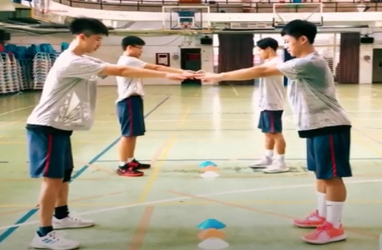
1.兩隊競賽，一對一，面對面，兩人中間放置三種不同顏色的角錐，兩人則離角錐各一隻手長。
2.每人依主持人做動作，例如：「肩膀」，每人就摸肩膀。當主持人喊「橘色」，就搶該色角錐，搶到者得一分。
3.每隊統計得分，最高分者為勝。
＊搶角錐變化
基本版：搶一個顏色
進階版：搶兩個顏色，或搶沒喊到的一個顏色
高階版：搶對顏色者可拿棒子打對方。
取自【鈞鈞體育課 ChunPE】，網址：https://bit.ly/2KhqCxM

三、手忙腳亂
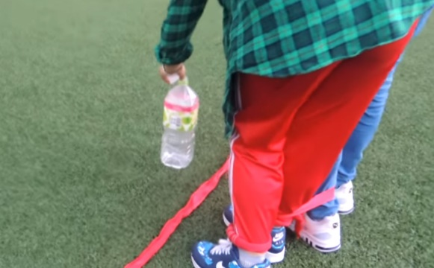
1.各隊排成一列，兩人一組，兩人三腳，起點置一水桶和紙杯，終點置一空寶特瓶。
2.兩人三腳，用紙杯盛滿水，從起點走到終點，將水倒入寶特瓶。
3.限時10分鐘，寶特瓶的水最高者為勝。
取自【南護學生會】，網址：https://bit.ly/3bD7YeY

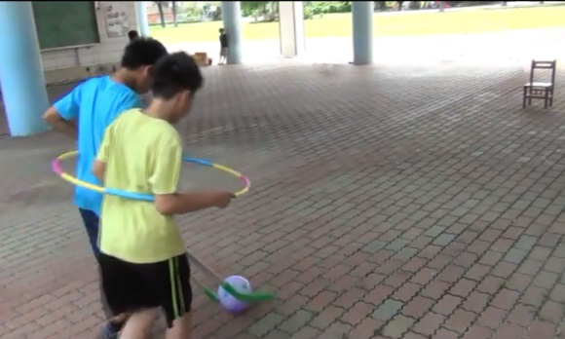
四、同心協力向前行
1.設起點、中繼點，中繼點放置一張椅子。
2.各隊排成一列，兩人同套呼拉圈，各持一根曲棍，同運一顆球，繞過椅子返回。
3.將棍子和呼拉圈換下兩位，以此類推。
4.最快完成者為勝。
取自【王朝興】，網址：https://bit.ly/35Ftr38

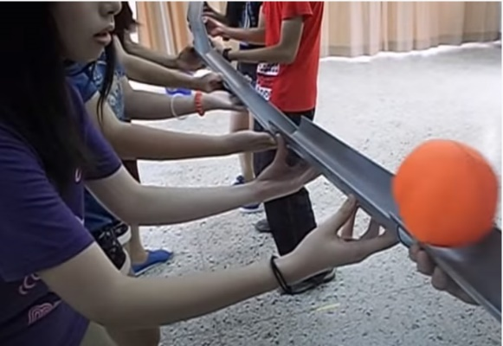
五、水管運球
1.設起點、終點，終點放置一個水桶。
2.各隊排成一列，各人手拿一根切半的水管，將球運送到水桶。
3.最快完成者為勝。
取自【陶澤富】，網址：https://bit.ly/3bEYoIC

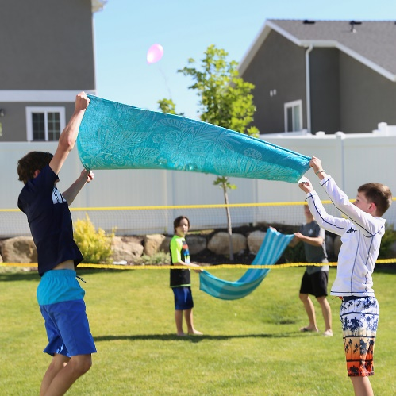
六、水球競賽
1.拉起中間線。
2.兩隊各站一邊，各隊派出兩人，手拿長巾四端，張開接球。
3.球越過中間線到對手區，對手也用長巾接球，再擲回。
4.球未過線或落地，則判對方獲勝得一分，再換下一組。
5.以七局為限，得分較多的一隊為勝。
取自【It's Always Autumn】，網址：https://bit.ly/3oLeMuT

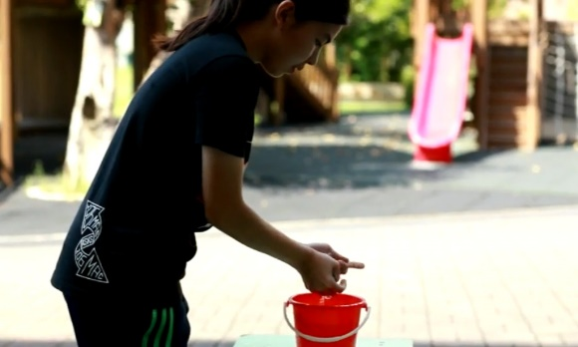
七、汲水傳情
1.排成一列，依序用抹布汲水至前方水桶，直到能夠將水桶裡的乒乓球吹出。
2.先吹出者為勝。
取自【教師林玲安】，網址：https://bit.ly/35ETNSI

八、頭昏腦脹
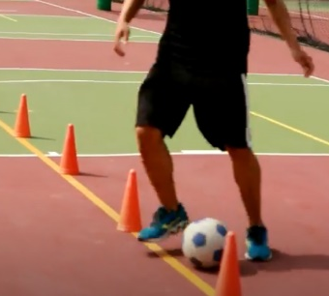
1.在起點原處繞行樂樂棒5圈後，攜球沿著三角錐蛇行至另一端。
2.將球置地，沿原路蛇行踢回（每個三角錐間隙須穿過）。
3.最後完成者為勝。
取自【教師林玲安】，網址：https://bit.ly/35ETNSI

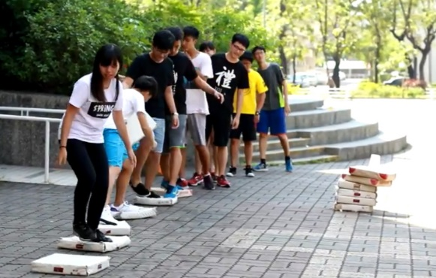
九、硫酸河
1.一隊有9塊壘包，並用這9塊壘包傳接，讓所有人從一邊到另一邊，不可以站在壘包外。
2.若有壘包空著沒有站人，則會被關主收走。
3.最後完成者為勝。
＊變化：壘包可以改用紙板；9塊壘包可以減為7塊。
取自【教師林玲安】，網址：https://bit.ly/35ETNSI

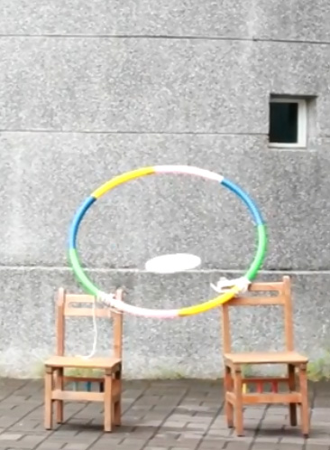

十、神射手
1.在起點後排成一列，把飛盤射進呼拉圈（擦邊進也算），射後排回隊伍最後，一人射一次。
2.以此類推，依序射進10個為止。
3.所用時間最少者為勝。
取自【教師林玲安】，網址：https://bit.ly/35ETNSI

